***Уважаемые пешеходы! Помните!***

|  |  |  |
| --- | --- | --- |
| **\*** Переходить дорогу можно только в установленных местах – по пешеходному переходу | C:\Users\ianikina4\AppData\Local\Microsoft\Windows\Temporary Internet Files\Content.Word\0014-014-Podzemnyj-i-nadzemnyj-peshekhodnyj-perekhody (1) - копия.jpg | C:\Users\ianikina4\AppData\Local\Microsoft\Windows\Temporary Internet Files\Content.Word\0014-014-Podzemnyj-i-nadzemnyj-peshekhodnyj-perekhody (1) - копия.jpg |
| C:\Users\ianikina4\AppData\Local\Microsoft\Windows\Temporary Internet Files\Content.Word\Пешеход 1 - копия.jpg | |

|  |  |  |
| --- | --- | --- |
| C:\Users\ianikina4\AppData\Local\Microsoft\Windows\Temporary Internet Files\Content.Word\Пешеход 1 - копия.jpg | **\*** В отсутствии пешеходного перехода разрешается переходить дорогу на перекрестках по линии тротуаров или обочин | |
| **\*** В отсутствии пешеходного перехода или перекрестка разрешается переходить дорогу под прямым углом к тротуару на участках без разделительной полосы и ограждений там, где дорога просматривается в обе стороны | | C:\Users\ianikina4\AppData\Local\Microsoft\Windows\Temporary Internet Files\Content.Word\Пешеход 1 - копия.jpg |

Пешеход, прежде чем сойти на проезжую часть, должен остановиться на тротуаре и посмотреть налево и направо, пропустить транспорт.

Необходимо убедиться в безопасности перехода, оценить скорость и расстояние до приближающегося транспорта.

Убедившись в отсутствии приближающихся транспортных средств, спокойно переходить дорогу.

***ВНИМАНИЕ!***

Если даже Вам кажется, что автомобиль еще далеко и Вы успеете перейти дорогу, не забывайте, что средняя скорость пешехода более чем в 12 раз меньше, чем скорость автомобиля.

***При переходе проезжей части дороги:***

\* будьте сосредоточенными и спокойными;

\* снимите капюшон или головной убор, сложите зонт, которые могут ограничивать видимость;

\* уберите телефон и не отвлекайтесь на него;

\* не используйте наушники

|  |
| --- |
| C:\Users\ianikina4\AppData\Local\Microsoft\Windows\Temporary Internet Files\Content.Word\listovka-peshekhod-ubedis-dlja_detej725x1024 - копия.jpg C:\Users\ianikina4\AppData\Local\Microsoft\Windows\Temporary Internet Files\Content.Word\listovka-peshekhod-ubedis-dlja_detej725x1024 - копия.jpg C:\Users\ianikina4\AppData\Local\Microsoft\Windows\Temporary Internet Files\Content.Word\listovka-peshekhod-ubedis-dlja_detej725x1024 - копия.jpg |

***БЕЗОПАСНЫЙ ПЕРЕХОД – ЭТО:***

\* когда ты останавливаешься перед пешеходным переходом, чтобы осмотреться;

\* когда ты убеждаешься в том, что водители тебя заметили;

\* когда ты ждешь полной остановки всех автомобилей;

\* когда ты переходишь дорогу на разрешающий сигнал светофора;

\* когда используешь световозвращающие элементы, чтобы водитель мог тебя заметить даже ночью.

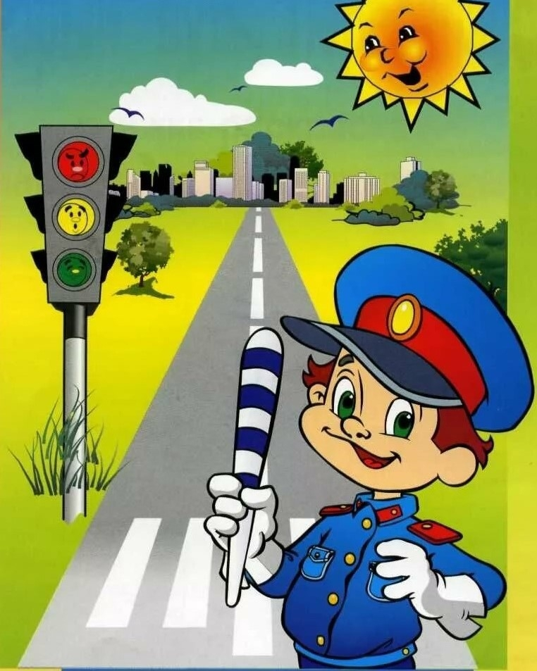

***Для чего нужны световозвращающие элементы?***

**80% погибших пешеходов стали жертвами в темное время суток.**

Улучшение видимости пешеходов – важнейший способ предотвращения дорожно-транспортных происшествий с их участием.

Риск гибели для пешеходов при применении световозвращающих элементов уменьшается на 70%.

Световозвращающие элементы – это элементы, изготовленные из специальных материалов, обладающи способностью возвращать луч света обратно к источнику.

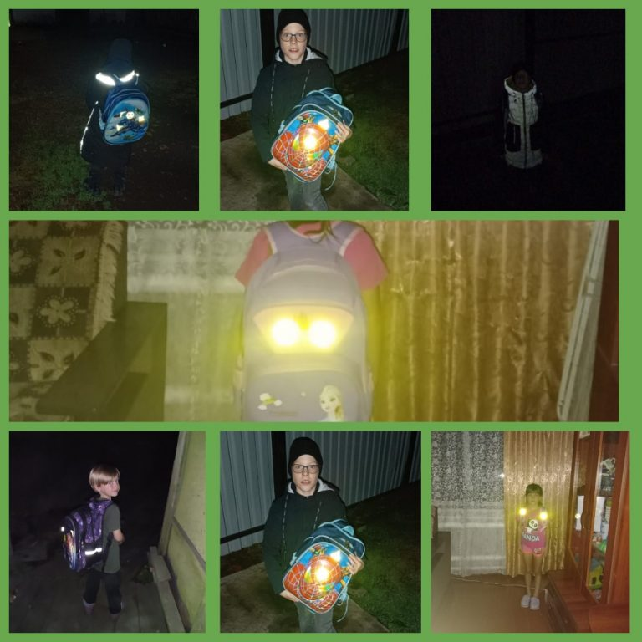

**Если пешеход использует световозвращающие элементы, то водитель имеет возможность заметить его с расстояния до 140 метров.**

***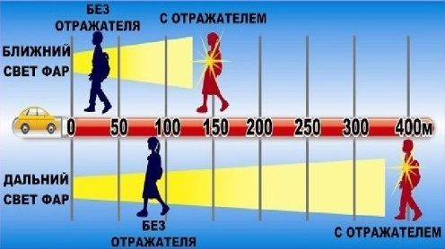***

При переходе дороги и движении по обочинам или краю проезжей части в темное время суток или в условиях недостаточной видимости пешеходам рекомендуется, а вне населенных пунктов пешеходы обязаны иметь при себе предметы со световозвращающими элементами и обеспечивать видимость этих предметов водителями транспортных средств (п. 4.1 ПДД РФ)

***Где нужно использовать световозвращающие элементы?***

\*на верхней одежде, обуви, шапках;

\* на рюкзаках, сумках, папках и других предметах;

\* на колясках, велосипедах, самокатах, роликах, санках и т.д.;

\* на шлеме и специальной защитной амуниции.

***Особенности применения световозвращающих элементов***

Наиболее всего заметна прямая световозвращающая полоска длиной не менее семи сантиметров, размещенная на одежде либо сумке. Лучше использовать одновременно несколько предметов со световозвращающими элементами различной формы и размеров.



***Соблюдаешь Правила***

***– выбираешь ЖИЗНЬ!***